ЛЕКЦИЯ 13. СТРУКТУРА, ФОЛДИНГ, ТРАНСПОРТ И
ДЕГРАДАЦИЯ БЕЛКОВ.

1. Белки, их строение и функции.
2. Фолдинг. Белки шапероны.
3. Секреция белков у прокариот: Sec-аппарат и сигнальный пептид.
4. Распределение белков по компартментам клетки эукариот.
5. Деградация белков. Убиквитины.

1. Белки, их строение и функции.
Белки – это конечные продукты экспрессии генов. Основной класс белков – это ферменты (энзимы), которые служат биологическими катализаторами, обеспечивающими высокую скорость и точность всех биохимических реакций в организме. Ферменты осуществляют как синтез (анаболизм), так и расщепление (катаболизм) всех органических молекул в клетке, включая углеводы, липиды, белки и нуклеиновые кислоты.
Белки выполняют также огромное количество других функций. Так структурные функции осуществляют – коллаген (хрящи, сухожилия), кератин (перья, волосы, когти, рога); транспортные – гемоглобин (перенос О₂ и СО₂), альбумин (жирные кислоты), глобулины (гормоны металлы); сократительные – актин, миозин (работа мышц), тубулин (веретено деления, реснички); гормональные – инсулин (регулирует содержание глюкозы).
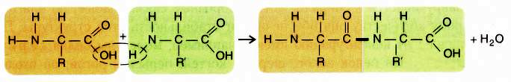
Белки – это полимеры мономерами, которых являются аминокислоты. В состав природных белков входит только 20 аминокислот (табл. 1). Аминогруппа одной аминокислоты способна взаимодействовать с карбоксильной группой другой аминокислоты с образованием пептидной связи (–СО–NH–) и выделением молекулы воды. При этом образуется дипептид (рис. 1):
Рисунок 1. Образование дипептида.
Если таким образом соединяется несколько аминокислот (более 10), то образуется – полипептид. Полипептиды в молекулы, которых входит более 50 аминокислотных остатков называются белками.

Таблица 1. Аминокислоты, входящие в состав
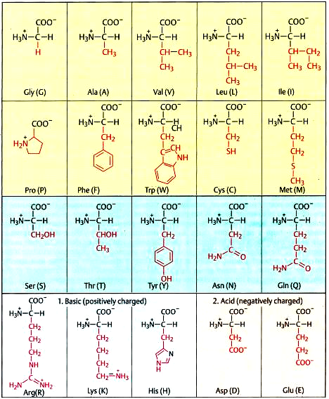
Примечание: А – нейтральные аминокислоты; Б - полярные аминокислоты; В – положительно- и отрицательнозаряженные аминокислоты.

А
Б
В
Белковые молекулы имеют четыре уровня (структуры) пространственной организации. Первичная структура молекулы белка представляет собой цепочку из аминокислот соединенных пептидными связями (рис. 2, а). Это наиболее важная структура, поскольку она определяет форму и свойства белка. Каждый белок организма имеет уникальную первичную структуру. Вторичная структура белковой молекулы возникает в результате образования водородных связей между атомом водорода NH-группы и СО-группы разных аминокислотных остатков полипептидной цепи (рис. 2, б). Полипептид при этом закручивается в спираль. Такая структура характерна для кератина, коллагена, инсулина, миозина, фибриногена и др. Третичная структура создается S–S связями (дисульфидным мостиками), а также гидрофобно-гидрофильными взаимодействиями разных частей молекулы полипептида (рис. 2, в).
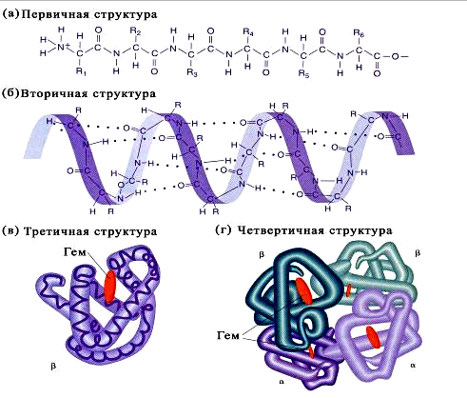
Рисунок 2. Четыре уровня организации белков
Третичной структурой определяется специфичность белковых молекул, их биологическая активность. Некоторые белки имеют четвертичную структуру. В этом случае несколько полипептидных цепей с третичной структурой за счет межмолекулярных взаимодействий объединяются в единый комплекс. Ярким примером белка с четвертичной структурой является гемоглобин, состоящий из четырех полипептидных субъединиц и небелковой части – гемма (рис. 2, г).
2. Фолдинг, белки шапероны.
Кроме последовательности аминокислот полипептида (первичной структуры), крайне важна трёхмерная структура белка, которая формируется в процессе фолдинга (от англ. folding - «сворачивание»).
Фолдинг – это процесс формирования «правильной» третичной структуры из полипептидной цепочки.
Универсальным механизмом, обеспечивающим быстрый и безошибочный фолдинг, является участие в сворачивании белковых цепей шаперонов – специализированных белков, обнаруженных во всех органеллах всех организмов от бактерий до приматов (рис. 3). Шапероны бывают двух типов.
1. Молекулярные шапероны, которые связываются с белковой нитью, предотвращая её агрегацию или деградацию.
2. Шаперонины, которые обеспечивают фолдинг белков.
Молекулярные шапероны состоят из белков Hsp70 и их гомологов:
– Hsp70 в цитозоле и матриксе митохондрий,
– BiP в эндоплазматическом ретикулуме,
– DnaK в бактериях.
Белки Hsp70 называют белками теплового шока (heat shock proteins), поскольку они активно синтезируются клеткой при нагревании. Связанный с АТФ Hsp70 (Hsc70 это постоянно синтезируемый гомолог Hsp70) присоединяется к гидрофильному участку белковой цепи. Гидролиз АТФ→АДФ разрешает фолдинг белковой цепи. Замена АДФ на АТФ приводит к диссоциации Hsp70 со свернутой белковой цепи (рис. 3 вверху).

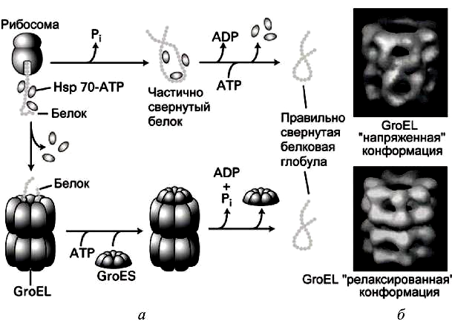
Рисунок 3. Фолдинг белков с участием шаперонов и шаперонинов: а – схема фолдинга; б – конформации шаперонина.

Шаперонины – большие цилиндрические макромолекулярные комплексы, состоящие из двух олигомерных колец (по восемь мономеров в шаперонине эукариот TriC и по семь мономеров в шаперонинах бактерий, митохондрий и хлоропластов GroEL) – обеспечивают изоляцию белковой нити на время фолдинга (рис. 3 внизу). Связывание GroEL с АТФ высвобождает свернутый белок. Функционирование GroEL осуществляется с участием ко-шаперонина GroES, который закрывает (кэпирует) полость шаперона на время фолдинга.
После правильного сворачивания, крышка открывается и готовая функциональная молекула белка покидает шаперонин
Шапероны и шаперонины могут исправлять поврежденную структуру белка. Если исправить не удается, белок должен быть разрушен в протеасоме – это тоже сложный белок, образующий полость.
Результатом нарушения фолдинга белков являются конформационные болезни. К ним относятся:
- Прионовые заболевания;
- Болезнь Альцгеймера;
- Синдром Марфана;
- Куриная слепота;
- Злокачественные опухоли (нарушение фолдинга р53).
Прионы – это инфекционные белки. Вызывают тяжёлые заболевания центральной нервной системы у человека и ряда высших животных («медленные инфекции»):
- у людей – куру («смеющаяся смерть»), болезнь Крюцельда-Якоба, семейная фатальная бессонница;
- у коров, норок, оленей, козы – бешенство (губчатая энцефалопатия);
- у овец – почесуха (scrappy).
3. Секреция белков у прокариот: Sec-аппарат и сигнальный пептид.
Большинство бактерий способны транспортировать синтезируемые белки в окружающую среду. Для этого бактериальные клетки используют различные системы секреции в зависимости от строения и конечной локализации белка. Все эти системы должны специфически распознавать свои субстраты и облегчать секрецию без нарушения целостности клеточной оболочки. Однако для достижения такой цели эти системы используют существенно разные механизмы и отличаются друг от друга по своей сложности.
Грамотрицательные бактерии имеют две мембраны – цитоплазматическую мембрану (IM) и внешнюю мембрану (OM), разделённые периплазматическим пространством. Такая организация клеточной стенки делает процесс секреции топологически сложным. В грамотрицательных бактериях биологические молекулы, выделяемые во внешнюю среду, должны пересечь два гидрофобных барьера. Для обеспечения транспорта через клеточную стенку в указанных микроорганизмах функционируют как минимум шесть специализированных систем секреции (т.н. системы секреции типов 1-6).
Системы секреции можно классифицировать по тому, за один или два этапа происходит транспортировка белковой молекулы. Один класс систем секреции, включающий типы 1, 3 и 4, обеспечивает одноэтапную секрецию из цитоплазмы сразу во внеклеточную среду. Второй класс систем секреции (типов 2, 5 и 6) предполагает экспорт в два этапа (из цитоплазмы в периплазматическое пространство, и из периплазмы в среду), причём в последовательных этапах транслокации работают разные молекулярные механизмы. Первый этап – транспорт в периплазму – происходит при участии одного из трёх разных путей: Sec, Tat или SRP. Основные особенности этих путей – Sec (SecB-зависимый путь), Tat (твин-аргинин зависимый путь, twin-arginine translocation) и SRP (signal recognition particle) – схематически показаны на рисунке 4.
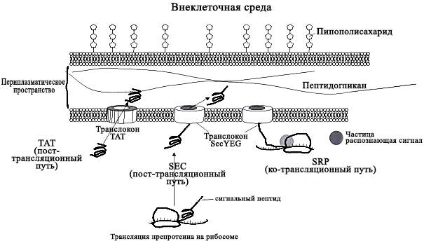
Рисунок 4. Пути транслокации через плазматическую мембрану
Все три перечисленных пути используют разные механизмы и приспособлены для транслокации разных белков-мишеней. Транслокация по пути Sec или Tat является пост-трансляционным процессом, в то время как путь SRP является ко-трансляционным, т.е. осуществляет экспорт полипептидной цепи, которая продолжает синтезироваться на рибосоме. Белки-мишени пути Sec для транслокации должны быть развёрнуты полностью до состояния вытянутой полипептидной цепи (т.е. теряют третичную структуру в ходе транслокации), эти белки подвергаются рефолдингу в периплазме. Белки-мишени пути Tat транслоцируются в свёрнутом состоянии, не теряя третичной структуры, которую они приобретают в цитоплазме. С использованием пути Tat возможно экспортировать функционально активные белки, имеющие сложную третичную структуру.
Sec-аппарат. Наибольшая доля секретируемых и мембранных белков у прокариот используется для транслокации через путь Sec, в связи с чем исторически путь Sec получил название основного секреторного пути (general secretory pathway, GSP). Природные белки-мишени пути Sec, как правило, локализуются в периплазматическом пространстве или интегрируются во внешней мембране. Секреторный аппарат Sec гомологичен транслокону в эндоплазматическом ретикулуме высших эукариот и транслокону Sec 61 у дрожжей. Центральную роль в транслоконе Sec играет комплекс из трёх белков SecYEG, который образует канал в цитоплазмотической мембране. В состав транслоказного комплекса также входят другие белки: мембранная ATPаза SecA, цитоплазматический шаперон SecB и акцессорные белки SecD и SecF, YidC и YajC. Белки-мишени пути Sec синтезируются в цитоплазме в виде предшественников, содержащих на N-конце короткий (15-30 аминокислотных остатков) пептид, называемый сигнальным пептидом. SecA распознаёт сигнальный пептид и в кооперации с шапероном SecB, транспортирует препротеин к транслокону SecYEG (рис. 5).
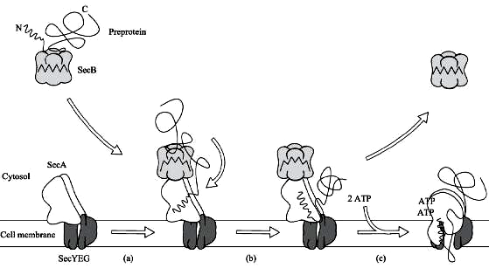

Рисунок 5. Sec-аппарат.

В ходе транслокации белка-мишени, как только С-конец сигнального пептида достигает поверхности цитоплазмотической мембраны, сигнальный пептид отщепляется при участии сигнальных пептидаз (пептидазы I (LepB) или пептидазы II (LSPA).
Сигнальные пептиды имеют сильно различающиеся аминокислотные последовательности, но демонстрируют и общие структурные характеристики. Типичный сигнальный пептид имеет на N-конце короткий участок, т.н. N-домен, длиной от 2 до 10 а.о., богатый положительно заряженными аминокислотами; в центре сигнального пептида находится участок (длиной 10-20 а.о.), богатый аминокислотными остатками с гидрофобными боковыми цепями (H-домен); на C-конце сигнального пептида находится С-домен, менее гидрофобный, чем H-домен, и содержащий сайт узнавания сигнальной пептидазы. Во время транспорта белков из цитоплазмы сигнальный пептид отщепляется сигнальной пептидазой с высвобождением зрелого белка.
Вторичная структура экспортируемого белка играет важную роль в том, насколько эффективно будет отщепляться сигнальный пептид. Получение эффективной транслокации требует подбора сигнального пептида к выбранному белку-мишени.
4. Распределение белков по компартментам клетки эукариот.
Мембранные структуры клетки активно участвуют во внутриклеточном транспорте белков. Существует три основных мехнизма, с помощью которых клетка решает эту задачу (рис. 6).
1. Белок после синтеза и фолдинга в неизменном виде доставляется в нужную органеллу через специализированные поры в мембранах. Такой вид доставки называется управляемый транспорт (gated transport).
2. Трансмембранная транслокация белков в ходе которой полипептид сначала денатурируется, затем полипептидная цепочка протягивается через одну или несколько мембран, а затем снова происходит фолдинг функционального белка.
3. Везикулярное движение (vesicular trafficking) белков, в ходе которого от мембраны отпочковывается везикула, в состав которой входят транспортируемые вещества. С помощью управляемого транспорта, например, в ядро клетки через ядерные поры доставляются все вещества. Трансмембранная транслокация обеспечивает доставку синтезированных в цитозоле белков в пероксисомы, митохондрии и хлоропласты. Везикулярное движение обеспечивает доставку веществ в лизосомы и секрецию веществ из клетки.
Распределение белков обеспечивается наличием в их структуре специальных сортировочных сигналов (sorting signals). Сразу после окончания синтеза белка рибосомой в цитозоле, когда он является просто полипептидом, сортировочными сигналами являются последовательности аминокислот на концах белковой цепи, которые называют нацеливающими.
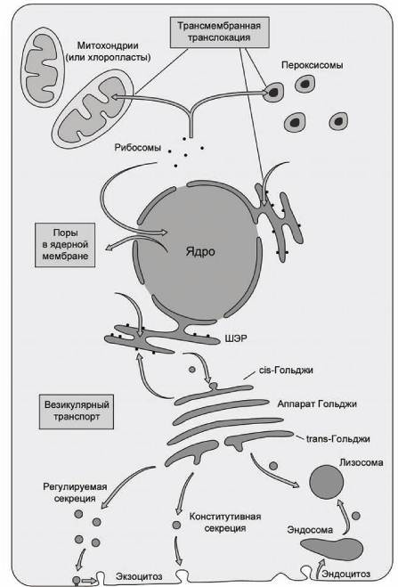

Рисунок 6. Механизмы внутриклеточного транспорта белков в эукариотической клетке.

Для белков, которые синтезируются на мембранах шероховатого эндоплазматического ретикулума, дополнительные сортировочные сигналы (такие, как сахара или фосфатные группы) могут быть добавлены с помощью специализированных ферментов в цистернах аппарата Гольджи в ходе посттрансляционной модификации белков. Такие сигналы обычно представляют собой специфические лиганды, которые распознаются рецепторными белками, а эти рецепторные белки с присоединенными к ним транспортируемыми белками, в свою очередь, присоединяются к мембранным транслокационным комплексам соответствующего компартмента. Нацеливающие последовательности белка, которые представляют собой цепочку из 3–80 аминокислот, тоже распознаются специализированными рецепторами, которые доставляют данный белок к соответствующим транслокационным комплексам. После доставки в нужный компартмент нацеливающие последовательности обычно отрезаются от белковой цепи специализированными ферментами.
Одними из наиболее изученных нацеливающих последовательностей являются сигнальные пептиды (или сигнальные последовательности) – цепочки из 5–15 преимущественно гидрофобных аминокислот. Наличие такой сигнальной последовательности в синтезируемом белке вынуждает рибосому присоединиться к эндоплазматическому ретикулуму, и синтезируемая белковая цепь направляется не в цитозоль, а в люмен ретикулума. Другой пример нацеливающей последовательности – сигнал импортирования для белков, которые должны быть перемещены из цитозоля в матрикс митохондрии. Этот сигнал представляет собой цепочку из 20–80 аминокислот, формирующих полярную α-спираль, у которой положительно заряженные аминокислоты выстроены с одной стороны спирали, а гидрофобные аминокислоты – с другой. Для транспорта белков в ядро клетки определена последовательность из пяти положительно заряженных аминокислот. Для переноса белков в пероксисому служит пероксимальная нацеливающая последовательность Ser-Lys-Lys-COOH – С-концевой трипептид. Существуют также сортировочные сигналы, которые не способствуют перемещению белка, а наоборот, служат сигналом о том, что белок уже доставлен к месту назначения и никуда далее его не следует перемещать. Например, белки с так называемой KDEL-последователь-остью Lys-Asp-Glu-Leu-COOH на С-конце остаются в эндоплазматическом ретикулуме и не должны удаляться из него везикулярным транспортом.
Иллюстрацией вышесказанного может быть кальций-связывающий белок гладкого эндоплазматического ретикулума калретикулин (calcium-binding protein of the endoplasmatic reticulum – calreticulin). Первые 17 аминокислот на N-конце калретикулина являются сигнальной последовательностью, которая инициирует транслокацию белка в люмен эндоплазматического ретикулума, а последние 4 аминокислоты – последовательность KDEL – не позволяет белку уйти из ретикулума. Между этими сортировочными сигналами располагается первичная структура функционального белка.
5. Деградация белков. Активность ферментов зависит от их концентрации, а значит, определяется балансом процессов синтеза и деградации белков в клетке. Диапазон времени жизни белков – от нескольких минут (например, белки обеспечивающие митоз, митотические циклины) до времени жизни всего организма (например, белки в хрусталике глазного яблока). Эукариотические клетки имеют несколько внутриклеточных протеолитических механизмов деградации (утилизации) в основном следующих трех типов белков:
1) неверно свернутые (misfolded) или денатурированные (развернутые) белки, 2) "нормальные" белки, чья концентрация должна быть снижена, 3) внеклеточные белки, захваченные клеткой в результате, например, эндоцитоза или фагоцитоза.
Главный внутриклеточный механизм деградации – это ферментативный протеолиз в лизосомах, чья "кислая" среда заполнена гидролитическими ферментами (рис. 7).
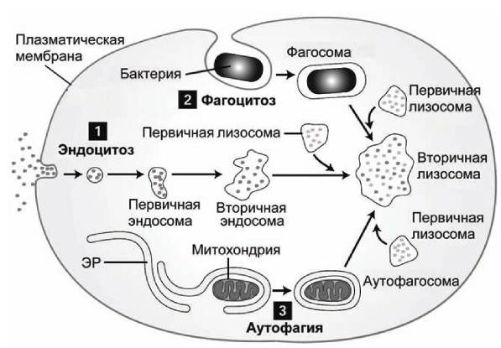
Рисунок 7. Протеолиз в лизосомах.

Деградация в лизосомах предназначена главным образом для протеолиза чужих белков, попадающих в клетку в результате: 1) эндоцитоза, 2) фагоцитоза, 3) протеолиза нефункциональных органелл клетки, которые отторгаются и "перевариваются" клеткой (аутофагия).
Убиквитирование. Другой, отличный от лизосомального, цитозольный механизм деградации белков реализуется путем модификации лизина в белке добавлением убиквитина (или юбикитина, ubiquitin), полипептида из 76 аминокислотных остатков. Убикитированные белки деградируют затем в протеосомах. Убиквитирование осуществляется в три этапа тремя ферментами.
1. АТФ-зависимая активация убиквитин-активирующего фермента Е1 (ubiquitin-activating enzyme) посредством присоединения к нему молекулы убиквитина.
2. Перенос молекулы убиквитина на цистеин убиквитинсопряженного фермента Е2 (ubiquitin-conjugating enzyme).
3. Формирование пептидной связи между молекулой убиквитина, находящейся на ферменте Е2, и лизином на белке, который должен деградировать, реакция катализируется ферментом убиквитин лигаза Е3 (ubiquitin ligase).
Эти три этапа повторяются много раз, новые молекулы убиквитина присоединяются к уже присоединенным, в результате чего полиубиквитиновая цепь распознается протеосомой. Протеосома имеет полое цилиндрическое ядро, закрытое с двух сторон кэпирующими белками. Внутри протеосомы убиквитированные белки разрезаются на короткие (7-8 остатков) пептиды множественными протеазами, расположенными на стенках протеосомы, а молекулы убиквитина отделяются от белков.
Убиквитиновая деградация белков используется в двух случаях.
1. Удаление цитозольных белков, чья концентрация должна быть снижена. Например, циклин должен присутствовать в клетке только на определенном этапе клеточного цикла. Фосфорилирование циклина изменяет его конформацию, и внутренняя, исходно погруженная внутрь белковой глобулы, последовательность rg-X-X-Leu-Gly-X-Ile-Gly-Asp/Asn (где X – любая аминокислота) становится доступной ферментам юбиквитинизации.
2. Протеолиз белковых молекул неправильно свернутых (misfolding) в эндоплазматическом ретикулуме.
Мисфолдинг, так же как и в предыдущем случае, делает доступными те гидрофильные части белковой нити, которые спрятаны внутрь глобулы при правильном фолдинге. Эти белки переносятся в цитозоль, где распознаются ферментами юбиквитинизации.
В обоих случаях белки содержат последовательности аминокислот, распознаваемые ферментами убиквитинизации.

